Autoridades siguen de cerca repunte de casos en Europa y piden a la población a cuidarse para evitar rebrotes en el país
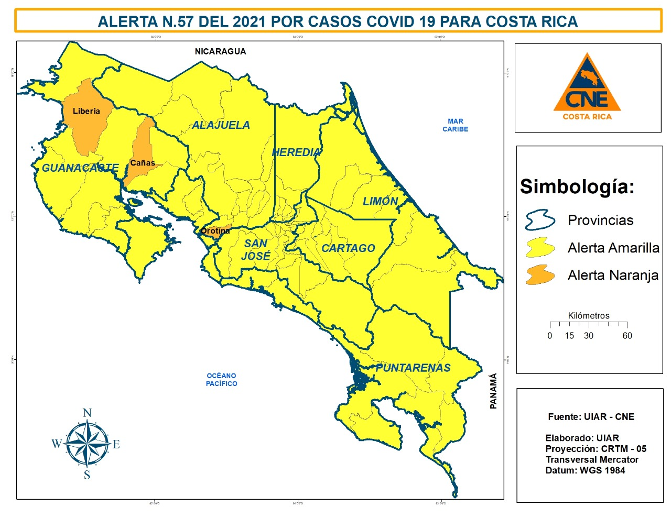
• Alemania, Bélgica, Austria, Países Bajos y Rusia presentan mayores contagios de la pandemia.
• Orotina, Liberia y Cañas se mantienen en alerta naranja. Hojancha redujo su nivel de alerta de naranja a amarilla
• Semana epidemiológica #46 cerró con 1.362 contagios por COVID-19, dato más bajo del año.
• Casos se redujeron en un 21% en la última semana y un 92% en las últimas diez semanas.
San José, 23 de noviembre de 2021. Los expertos analizan con detenimiento la evolución de la pandemia en países como Alemania, Austria, Bélgica, Países Bajos, Rusia y otros, donde tras una reducción en el nivel de contagios meses atrás, hoy viven los picos más altos de contagio de toda la pandemia, que los ha llevado a intensificar las medidas sanitarias.
Austria inició su cuarto periodo de confinamiento y solo se permite el funcionamiento de comercios esenciales, además ordenó la vacunación obligatoria contra la COVID-19 a partir del 1 de febrero de 2022. En Alemania se han implementado restricciones a las personas no vacunadas en las regiones con mayor ocupación hospitalaria. Por otro lado, Países Bajos ordenó el cierre de bares y restaurantes a partir de las 8:00 p.m. y prohibió las celebraciones de año nuevo.
“Nosotros seguiremos trabajando para que los buenos números que hemos visto en los últimos dos meses se mantengan o mejoren. Todos los involucrados en la atención de la emergencia tenemos claro que la pandemia aun no termina y pedimos a la ciudadanía cuidarnos mucho para evitar un efecto rebote que nos lleve a picos como los que hoy viven muchos países en Europa.”, comentó Alexander Solís, presidente de la Comisión Nacional de Prevención de Riesgos y Atención de Emergencias (CNE).
En su llamado a evitar rebrotes, las autoridades insistieron en que las reglas aprendidas siguen vigentes y cuidando la salud de todos con el lavado de manos, uso de mascarilla y distanciamiento, además llamaron a las personas no vacunadas a acercarse a los vacunatorios en todo el país para recibir su vacuna, la principal defensa contra una enfermedad severa por COVID-19.
Tras la revisión epidemiológica semanal de los principales indicadores cantonales de la pandemia, el Centro de Operaciones de Emergencia decidió mantener la alerta naranja para las localidades de Orotina, Liberia y Cañas, donde se mantiene un riesgo de contagio superior al resto del país. Mientras tanto, el cantón de Hojancha baja de alerta naranja a amarilla tras una mejora en sus indicadores.
Gracias a la evolución de la pandemia, en 21 días, la gran mayoría de cantones han logrado reducir su nivel de riesgo. A partir de esta semana el total de localidades en alerta naranja será de 79, los tres cantones restantes que son Orotina, Liberia y Cañas acumulan más de 6 meses en alerta naranja.
Evolución de la pandemia
Durante la semana epidemiológica #46 el total de contagios por COVID-19 cerró en 1.362, para una reducción de 21% con respecto a la semana anterior. Según los datos aportados por la Sala de Análisis de la Situación Nacional (SASN), la semana anterior reportó la menor cantidad de casos del 2021, y se compara con los números vividos en junio del 2020 cuando los reportes semanales rondaban el millar.
En las últimas diez semanas los casos se redujeron en un 92%, desde el pico en la segunda semana de setiembre cuando se presentaron 17.664 casos.
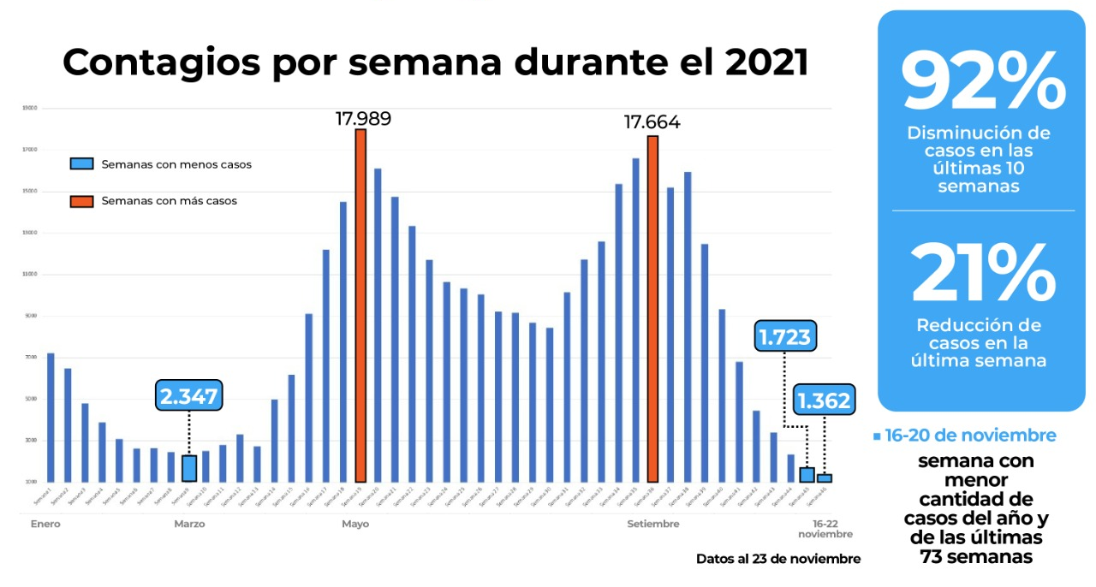
Además, la ocupación hospitalaria muestra los registros de internamientos más bajos desde marzo. El pico más alto de ocupación durante las últimas semanas fue el 28 de setiembre con 1.359 internamientos, mientras que este lunes 22 de noviembre el dato fue de 279, una reducción de 79,5%. Tendencia similar sucede en las unidades de cuidados intensivos, donde la reducción en el mismo periodo es de 74,2%, al pasar de 449 internamientos a 116. Ocupación actual de 116 personas internadas en UCI es el dato más bajo desde agosto del año anterior.
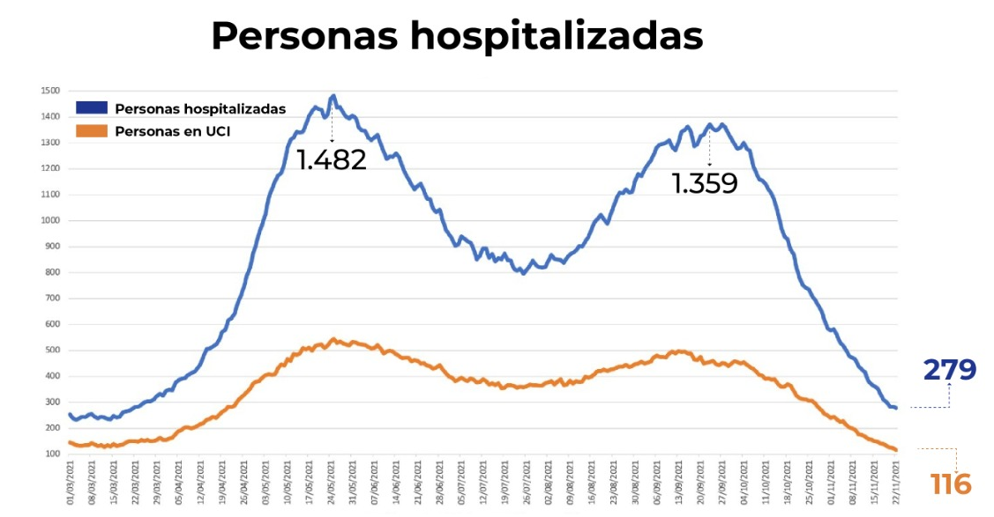
Lo anterior ha permitido a la Caja Costarricense del Seguro Social (CCSS) desarrollar una cuidadosa estrategia de desescalada gradual que permitirá la recuperación paulatina de los servicios que se han visto afectados debido a la pandemia.

